

**ประกาศองค์การบริหารส่วนตำบลชุมแสง**

**เรื่อง มาตรการในการส่งเสริมความโปร่งใสในการจัดซื้อจัดจ้าง**

.....................................................

เพื่อให้การจัดซื้อจัดจ้างขององค์การบริหารส่วนตำบลชุมแสง มีความโปร่งใส เกิดประสิทธิภาพประสิทธิผล และตรวจสอบได้ ตามที่พระราชบัญญัติการจัดซื้อจัดจ้างและการบริหารพัสดุภาครัฐ พ.ศ. 2560 ระเบียบกระทรวงการคลังว่าด้วยการจัดซื้อจัดจ้างและการบริหารพัสดุ พ.ศ. 2560 และแนวทางการประเมินคุณธรรมและความโปร่งใสในการดำเนินงานของหน่วยงานภาครัฐ กำหนด ตลอดทั้งเป็นการเปิดโอกาสให้ประชาชน ผู้มีส่วนได้ส่วนเสีย เข้ามามีส่วนร่วมในการรับรู้ และตรวจสอบการจัดซื้อจัดจ้างขององค์การบริหารส่วนตำบลชุมแสงจึงได้มีการกำหนดมาตรการขึ้น ดังนี้

1. จัดทำแผนการจัดซื้อจัดจ้างประจำปี ปิดประกาศ ณ องค์การบริหารส่วนตำบลชุมแสงและเผยแพร่ผ่านเว็บไซต์หน่วยงาน

2. ปิดประกาศผู้ชนะการเสนอราคา ณ องค์การบริหารส่วนตำบลชุมแสง และเผยแพร่ผ่านเว็บไซต์หน่วยงาน

3. ส่งเสริมให้ผู้ปฏิบัติหน้าที่ด้านการจัดซื้อจัดจ้าง เข้ารับการอบรม เพื่อเสริมสร้างความรู้ และทักษะต่างๆ ตามที่ กรมบัญชีกลางกำหนด

4. จัดทำคู่มือ หรือแนวทางปฏิบัติเกี่ยวกับการจัดซื้อจัดจ้างขององค์การบริหารส่วนตำบลชุมแสง

5. ห้ามมิให้บุคลากรองค์การบริหารส่วนตำบลชุมแสง มีส่วนได้ส่วนเสียกับผู้ยื่นข้อเสนอหรือคู่สัญญากับองค์การบริหารส่วนตำบลชุมแสง ทั้งนี้ การมีส่วนได้ส่วนเสียในเรื่องการพิจารณาให้เป็นไปตามกฎหมายว่าด้วยวิธีปฏิบัติราชการทางปกครอง

6. ห้ามมิให้บุคลากรขององค์การบริหารส่วนตำบลชุมแสง ใช้อำนาจในตำแหน่งหน้าที่ดำเนินงานโครงการที่เอื้อผลประโยชน์กับตนเองหรือผู้อื่น ทั้งที่เกี่ยวกับตัวเงิน หรือทรัพย์สิน และผลประโยชน์อื่นๆ ที่มิใช่รูปแบบตัวเงินหรือทรัพย์สิน

7. ประชาสัมพันธ์ช่องทางการรับเรื่องราวร้องทุกข์ร้องเรียนด้านการทุจริต ให้รับทราบโดยทั่วกัน

8. จัดให้มีระบบตรวจสอบเพื่อป้องกันการเป็นผู้มีส่วนได้ส่วนเสียกับผู้ยื่นข้อเสนอหรือคู่สัญญากับองค์การบริหารส่วนตำบลชุมแสง โดยการแต่งตั้งผู้รับผิดชอบ และให้รายงานผลการดำเนินการตรวจสอบให้ผู้บังคับบัญชารับทราบ

9. ให้จัดทำรายงานผลการดำเนินการตามพระราชบัญญัติข้อมูลข่าวสารของราชการ พ.ศ. ๒๕๔๐ มาตรา ๙ วรรคหนึ่ง (๘) เกี่ยวกับผลการพิจารณาการจัดซื้อจัดจ้างของหน่วยงานรัฐ ที่กำหนดให้หน่วยงานของรัฐจัดทำสรุปผลการพิจารณาเป็นรายเดือน ทุกๆ เดือน (ตามแบบ สขร.๑)

ทั้งนี้ จึงประกาศมาให้ทราบโดยทั่วกัน และถือเป็นแนวปฏิบัติ

ประกาศ ณ วันที่ 27 เมษายน พ.ศ. 2563

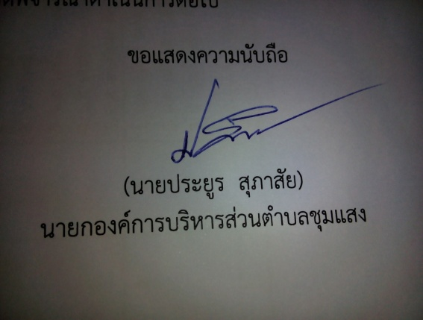

( นายประยูร สุภาสัย)

นายกองค์การบริหารส่วนตำบลชุมแสง